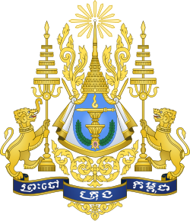

យុទ្ធសាស្ត្រ
ស្តីពី
ការគ្រប់គ្រងបំណុលសាធារណៈ
២០២៤ - ២០២៨

3
ខែកក្កដា ឆ្នាំ២០២៤

រាជរដ្ឋាភិបាលកម្ពុជា
ព្រះរាជាណាចក្រកម្ពុជា
ជាតិ សាសនា ព្រះមហាក្សត្រ

